2018年“创青春”鲁东大学
大学生创业大赛

创
业
计
划
书

项目名称: “LeRobot”智能机器人教育平台
参赛类别：创业计划竞赛
指导教师：刘飞
团队成员：马帅 孙梦雪 金石凯 朱炳冉 周蕾

1.1公司与产品
山东乐智科技有限公司是一家主要提供机器人培训机构相关信息以及对于用户选择机器人培训机构推荐和提供全国各种中小学机器人比赛的相关信息以及参赛指导和相关比赛测试的模拟环境的互联网公司。面向所有中小学生以及各种机器人培训机构。公司致力于为中小学生提供合适的机器人培训学校的推荐以及解决培训学校对于各种比赛模拟环境的需求。
目前，公司的主营平台为网站：网站上有着不同城市地区的大大小小的机器人培训机构的相关信息，同时也有着面向中小学生机器人比赛的相关信息和参赛指导，以及不同比赛的模拟实战平台，可以让学员知道自己培训后的水平和参赛的准备状况。
该项目的创新之处具体体现在：
- 整合了线下的机器人教育机构的信息，可供家长和学生根据兴趣爱好等进行选择。
- 提供了仿真比赛环境，可以使学生对于培训水平有一个真实的评定，同时大大降低了外出比赛的费用。
- 提供了中小学生机器人比赛的相关信息，使学生和培训机构能够更加自主的选择参与的赛事。

1.2市场与竞争
近年来，随着人工智能以及机器人产业的发展，越来越多的面向中小学的机器人教育培训机构应声而出，但是由于市场尚缺乏一套规范的评定标准，机器人培训机构水平参差不齐，很多低水平机器人培训机构滥竽充数，学生经过培训后没有比赛经历，无法得到一个对于培训的效果评定，家长想让孩子参加比赛，却囿于信息匮乏，得不到准确的适合孩子的机器人比赛。很多培训机构对于比赛同样不了解，无法高效的带领孩子进行比赛的准备，在面临机器人培训机构的选择时，家长缺乏一个客观的评定而无从下手等等。
种种现象表明，机器人教育产业需要这样的一个平台。

1.3营销与战略
公司致力于培养中小学生对机器人操作的能力，依托高校科研团队，致力于给中小学生提供一个可以选择优质培训机构的平台，努力实现公司愿景——成为国内的领军企业。
公司的总体战略划分为初创期、推广期和成熟期，根据不同发展时期，重点依托不同的发展战略。从小部分慢慢扩大，在取得一定成果后将公司运营方面进一步扩大。此外，我们还将时刻保持技术领先、不断进行服务创新，并建立全面的质量管理体系，进一步强化公司的核心竞争力。做好培训机构与家长学生之家的交流。
营销策略方面，公司以“给孩子提供更多机会”为推广理念,以中小学生作为主要目标，7岁以下儿童作为次要目标。公司将针对不同年龄阶段的学生和不同层次的培训机构进行分批管理匹配，采用不同的方案对孩子们进行培养，并对培训机构采取相应的激励措施。在创业初期，公司将利用技术优势来招揽商家入驻并给予他们一定的广告回馈，着重采取人员推广策略。发展中后期，公司将通过输送优秀人才和提供幼稚的课程来进一步渗透品牌策略，致力将公司发展成为机器人培训行业的知名企业。

1.4盈利模式和扩张成效
- 盈利模式
我们公司的主营业务为线上介绍费收取，在线课程，比赛指导以及广告租赁费。此四者相辅相成，相互促进。下面为详细介绍：
（一）线上介绍费收取
这是我们的主营业务，我们在网站上提供各大机器人培训机构的信息，而每当当客户在网站上选择某家培训机构进行付费后，我们也可收到一定比例的中介费。
（二）在线课程
我们与培训机构的培训计划相辅，推出一系列的在线课程。初级的机器人培训课程免费提供，而更高级的在线课程则需付费提供。
（三）比赛指导
我们提供各类机器人比赛的赛前指导服务，包括提供各大比赛信息，讲解比赛规则，带领参加比赛，均为收费服务。
（四）广告租赁费
我们为各大培训机构提供宣传机会，同时也接受外部广告，收取一定的广告费。
- 扩张成效
根据现有的市场分析以及财务预测，我们公司在未来五年将得到迅猛的发展，我们公司的营业额将稳步上升，我们公司将占据巨大的机器人市场份额。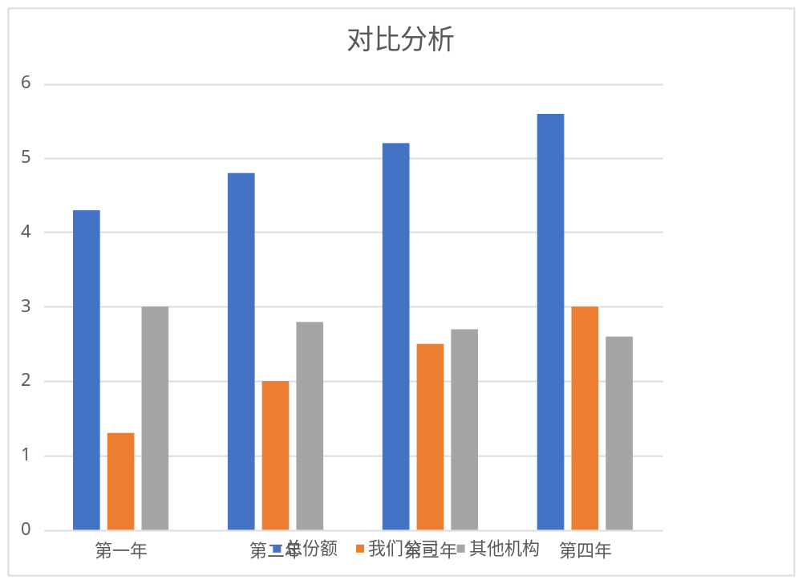
图1-1 五年盈利能力变动趋势
具体的财务状况如下图：
表1-1 五年扩张战略效果
项 目 | 第一年 | 第二年 | 第三年 | 第四年 | 第五年
销售收入（元） | 10,397,200 | 15,928,000 | 28,457,000 | 54,109,000 | 83,930,000
利润总额（元） | 48,318 | 2,741,236 | 6,160,034 | 15,753,153 | 29,576,468
销售利润率 | 0.46% | 17.21% | 21.65% | 29.11% | 35.24%
净利润（元） | 36,239 | 2,055,927 | 4,620,026 | 11,814,865 | 22,182,351
销售净利率 | 0.35% | 12.91% | 16.24% | 21.84% | 26.43%
净资产（元） | 8,036,239 | 10,092,166 | 12,564,290 | 18,224,967 | 27,991,983

1.5投资与财务
公司选址在有政策支持、积极鼓励大学生创业的鲁东大学。
我公司注册资本为20万元，其中，创业团队自筹资金入股10万元，占注册资本50%。公司与烟台市许多家机器人教育培训机构合作，这些企业共投资大约10万元，占总注册资本的一半。
公司成立期初有10万的启动资金，其中5万由创业团队自筹取得，其中包括鲁东大学对此项目的支持。其余的5万元由与我们合作的各教育培训机构投资。10万元的启动资金一小部分用于公司成立之初的各项开办费用，绝大部分用于与更多的培训机构合作的问题上。
由于此产品的知名度在与我们合作的多家教育培训机构的宣传下大力提升，市场很广阔，公司从第一年开始盈利，第一年的净利润达到20万元，预计第二年的利润还会大幅的增加。由于我们的产品在不断的完善中，所以预计在未来几年会有很高的利润和收益。

1.6我们的团队
本创业团队由来自信息与电气工程学院的本科生组成。每一位成员都拥有扎实的知识功底，较高的综合素质以及良好的团队合作意识，能够胜任产品研发、企业管理、市场营销与财务管理工作。另外，本团队与鲁东大学信息与电气工程学院多名指导过机器人相关比赛的专业老师合作，相信在相关领域专家的指导下，公司所有成员将共同打造新型机器人培训模式，实现新时代人工智能的美好蓝图。

